Dành riêng cho Văn Phòng Giáo Xứ
Số Danh Bộ: __________________
Giáo Khu: __________________
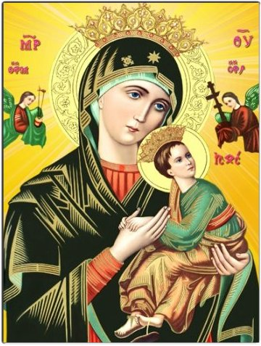
Giáo Xứ Đức Mẹ Hằng Cứu Giúp
Mother of Perpetual Help Parish

2121 W. Apollo Road, Garland, TX 75044
Phone: 972-414-7073 Email: dmhcggarland@gmail.com

Đơn Gia Nhập Giáo Xứ
Parish Registration Form

Tên của Gia Trưởng (Xin ghi dấu) (Name of Head of Household in Vietnamese)
Ông □ Bà □ Anh □ Chị □ AC □ ÔB □
(Mr.) (Mrs.) (Mr.) (Ms.) (Mr. & Mrs.) (Mr. & Mrs.)

Họ và Tên: ____________________________________________________________________
Full Name Last Middle First

Địa Chỉ: __________________________________________ Sinh Ngày:___________________
Address Birthdate

Thành Phố: _______________ Tiểu Bang: __________________ Zip Code: _________
City State

Phần việc có thể tham gia: Dạy Giáo Lý, Việt Ngữ, Phụng Vụ, Hội Đoàn, Ca Đoàn, Hội Quán…..
(Ministries you can participate to help build the Church community)

_______________________ ________________________ __________________
Home Phone Cell Phone Work Phone

Địa Chỉ E-mail (E-mail Address): ____________________________________________

Số Thứ Tự | Tên Thánh – Họ và Tên  Baptismal Name and Full Name | Sinh Ngày/Tháng/Năm  DOB: dd/mm/yyyy | Liên Hệ Gia Đình  Relationship
1

2

3

4

5

6

7

8

Ngày _____ Tháng _____ Năm ________ Lệ Phí: $500.00 mỗi gia đình
Gia Trưởng Ký Tên (Có thể đóng trong 2 năm)

Revised October 21,2015

